

Colegio Nuestro Tiempo - R.B.D.: 14.507-6
Profesor: Francisca Lizama
Historia, Geografía y Ciencias Sociales
6° básico
Semanas N°30 y N°31
04 al 15 de agosto del 2021

- Objetivos de la clase: Identifican las características del periodo de restauración de la monarquía española, en el territorio chileno y sus consecuencias en el periodo de independencia en Chile.
- Reconocen las características de la formación del Ejército libertador de los Andes y sus consecuencias en el proceso de fin de Reconquista.

Reconquista Española

Fragmento de la carta masiva, enviada por Mariano Osorio, comandante del Ejército.
" Os mira como a unos hijos distraídos, y los llama al seno de su amoroso pecho. como verdadera madre, se olvida de todo, y os desea, reunir con agrado...Con los brazos abiertos os espera la reconciliación, y yo os recibiré en su nombre, dando pruebas de su ternura, más si despreciáis su voz, y las ofertas que os hace, atentos a las desgracias que os sobrevengan"

Fuente: A los habitantes del reino de Chile, El comandante general del Ejército nacional Español Mariano Osorio, 1814. En memoria chilena.

En base a la lectura anterior, responde las siguientes preguntas
1. ¿Qué podemos deducir de lo escrito por Osorio?

2. ¿Cómo imaginas que fue este periodo de la Historia de Chile?

El Ejercito libertador de los Andes

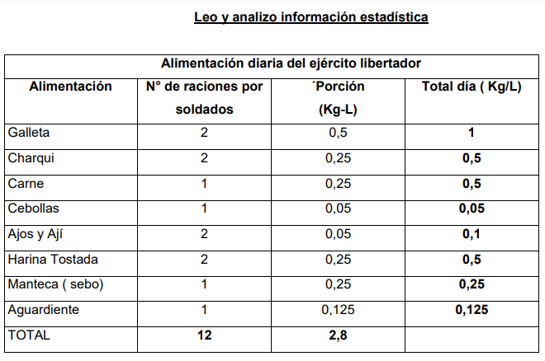

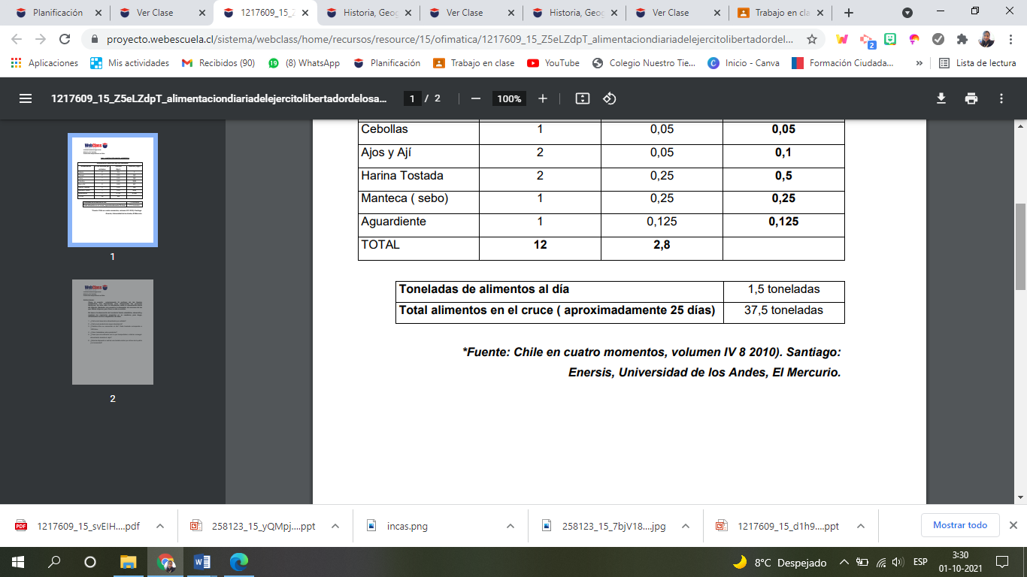

- ¿Cuál era la base de la alimentación por soldado?

- ¿Cuál era el producto de mayor abundancia?

- ¿Cuántos kilos se consumían al día? Cada tonelada corresponde a 1000 kilos.

- ¿Cómo crees que trasladaban estos productos?

- ¿Crees que era suficiente con lo que transportaban o debían conseguir alimentación durante el viaje?

6. ¿Estarías dispuesto a realizar una hazaña similar por el bien de la patria o la humanidad?

7.Averigua quien fue Manuel Rodríguez y realiza una breve reseña

Para saber más de este periodo de tiempo puedes revisar el Power Point de la semana en Classroom

TALLER: ORIENTACIÓN
OBJETIVO: Desarrollar en nuestros niños(as) el sentirse seguros y formar personalidades fuertes.

INTRUCCIONES: lee atentamente y desarrolla las actividades, responde lo de senda.

CURSOS : 5º y 6º básico

1.- En cada circulo escribe un adjetivo que te describe.

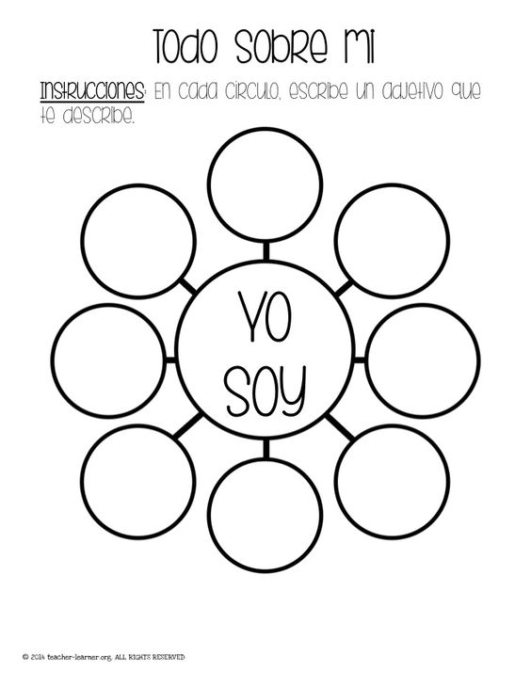

2.- lee y responde

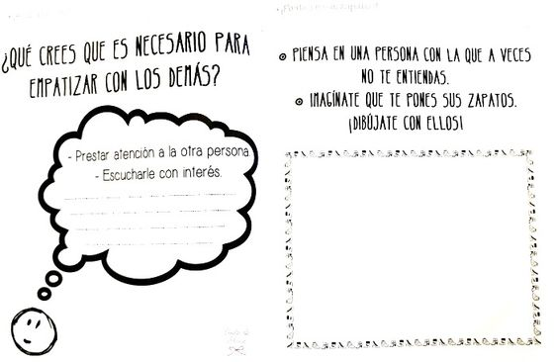

Actividad: Me gusta o no me gusta
Junto con tu grupo, lean los casos por turnos. Después, uno/a deberá responder las preguntas mientras el resto le dará “Me gusta” o “No me gusta” a la respuesta de la pregunta 3. Repitan el mismo procedimiento para cada integrante del grupo.
- Erik es muy buen amigo. Tiene buenas notas y hoy rendirá una prueba para la cual ha estudiado mucho. Sin embargo, a la entrada del colegio, se encuentra con unos compañeros. Ellos le dicen a Erik: “No entremos a clases… ¡Vámonos a la plaza!”.
Erik no sabe qué hacer.
- ¿Cuál es el riesgo para Erik si dice que sí?
- ¿Cuál es el riesgo para Erik si dice que no?
- ¿Qué harías tú si fueras Erik? ¿Por qué? El grupo opina:

me gusta no me gusta

- Cristina va a una fiesta y se encuentra con el chico que le gusta. De repente, no sabe cómo, pero terminan bailando juntos. Cuando termina la canción, él la invita al patio porque quiere fumar “hierba”. Ella nunca ha consumido marihuana; tiene miedo y no sabe qué hacer.
- ¿Cuál es el riesgo para Cristina si dice que sí?
- ¿Cuál es el riesgo para Cristina si dice que no?
- ¿Qué harías tú si fueras Cristina? ¿Por qué? El grupo opina:

me gusta no me gusta

- Matías es muy tímido. Está en una fiesta y quiere conversar con Paola, que es la chica que le gusta, pero no se atreve. Su grupo le propone que se tome un “copete al seco” para tener más personalidad. Matías no sabe qué hacer.
- ¿Cuál es el riesgo para Matías si dice que sí?
- ¿Cuál es el riesgo para Matías si dice que no?
- ¿Qué harías tú si fueras Matías? ¿Por qué? El grupo opina:

me gusta no me gusta
17

- Jocelyn está muy contenta porque se creará una cuenta en una red social. Junto con su amiga Javiera, que tiene más experiencia, buscan la foto para el perfil. Aunque Jocelyn no está tan segura, Javiera la convence de publicar una foto de las vacaciones, en la que se ve muy bien con bikini. Al poco rato, se da cuenta que lleva muchos “Me
gusta” y se siente popular. De repente, un desconocido agregó el comentario: “Te ves rica! Quiero conocerte!!! Te escribo por interno”. Javiera le dice: “¡Qué bacán! ¡Contéstale!”. Sin embargo, Jocelyn no sabe qué hacer.
- ¿Cuál es el riesgo para Jocelyn si dice que sí?
- ¿Cuál es el riesgo para Jocelyn si dice que no?
- ¿Qué harías tú si fueras Jocelyn? ¿Por qué? El grupo opina:

me gusta no me gusta

- Jonathan es el mejor amigo de Nicolás. Nicolás vende marihuana con su hermano grande y un día le pide a Jonathan que lo acompañe a entregar un pedido para un conocido de ambos. Jonathan no está muy seguro de querer hacerlo, porque no quiere ser parte de la situación de tráfico.
- ¿Cuál es el riesgo para Jonathan de decir que sí?
- ¿Cuál es el riesgo para Jonathan de decir que no?
- ¿Qué harías tú si fueras Jonathan? ¿Por qué? El grupo opina:

me gusta no me gusta

